CONSILIUL SUPREM PENTRU ŞTIINŢĂ ŞI DEZVOLTARE TEHNOLOGICĂ AL ACADEMIEI  DE ŞTIINŢE A MOLDOVEI |  |  | 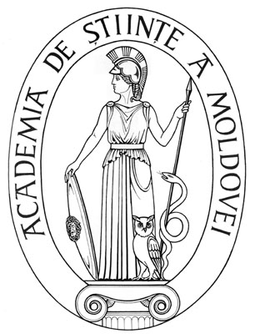 | SUPREME COUNCIL ON SCIENCE AND TECHNOLOGICAL DEVELOPMENT OF THE ACADEMY OF SCIENCES OF MOLDOVA
 | HOTĂRÎRE
„ 19 ” februarie 2016 |  |  |  |  | Nr. 21
 |  | mun. Chişinău

Cu privire la raportul privind activitatea
Secţiei Ştiinţe Naturale şi Exacte
a AŞM în anul 2015

În urma audierii raportului privind activitatea Secţiei Ştiinţe Sociale şi Economice a AŞM în anul 2015, Consiliul Suprem pentru Ştiinţă şi Dezvoltare Tehnologică al Academiei de Ştiinţe a Moldovei HOTĂRĂŞTE:
- Se aprobă raportul privind activitatea Secţiei Ştiinţe Naturale şi Exacte a AŞM în anul 2015, prezentat de dl acad. Ion Toderaş, coordonator interimar al Secţiei Ştiinţe Naturale şi Exacte a AŞM (raportul se anexează).
- Secţia Ştiinţe Naturale şi Exacte a AŞM, precum și instituţiile subordonate vor continua să întreprindă acțiunile necesare în vederea realizării în măsură deplină a activităților prevăzute de planurile de cercetare științifică pentru anul 2016.
- Se pune în sarcina acad. Ion Tighineanu, prim-vicepreşedinte al AȘM, monitorizarea în continuare a activității științifice a instituțiilor de cercetare subordonate Secţiei Ştiinţe Naturale şi Exacte a AȘM în vederea îndeplinirii integrale a sarcinilor trasate pentru anul curent.

Preşedinte,
academician Gheorghe DUCA

Secretar ştiinţific general,
doctor habilitat Aurelia HANGANU

